PROPOSIÇÕES 01 –Presidente João Pedro Pazuch
INDICAÇÃO – 09 /2021

Indico ao Excelentíssimo Senhor Prefeito Municipal em conjunto com a Secretaria Municipal de Obras, ouvido o plenário que seja feito um pequeno alargamento no estacionamento da Rua Senador pinheiro Machado no trecho que compreende da Academia Performance Fitnees até a quadra do Marciano.
Solicito que seja retirado os paralelepípedos que estão na encosta do cordão da calçada desse modo dará mais espaço para os veículos estacionarem sem invadir a via.

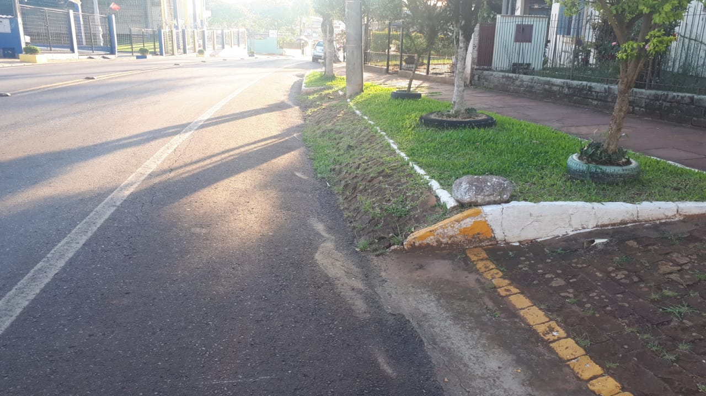

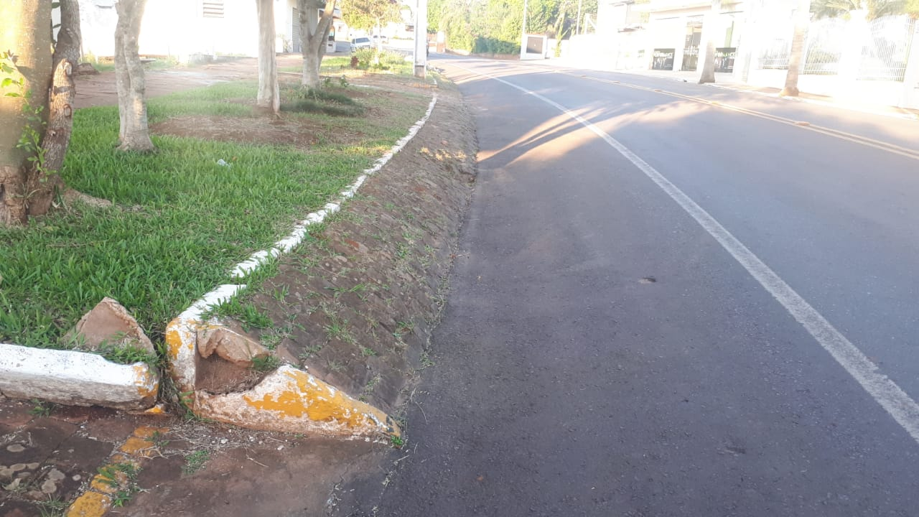

MENSAGEM JUSTIFICATIVA:

Senhores Vereadores:

O presente pedido tem objetivo de melhorar o estacionamento no trecho referido, pois a um grande fluxo no local e por ser uma curva torna-se perigoso, pois parte dos veículos estacionados acabam ficando dentro da via, sem falar na dificuldade ao abrir a porta do veículo. Assim a presente indicação vem trazer uma melhora para nosso trânsito, protegendo os motoristas e pedestres.

Atenciosamente,

Bom Retiro do Sul, 22 de fevereiro de 2021.

__________________________________
Pres. João Pedro .Pazuch.

